Visualització Gràfica Interactiva (EE – UAB) - Curs 2021-22

Aprenentatge Basat en Projectes (ABPrj)

GRUP **02**

Acta de Reunió No. 6

28 d’octubre de 2021

**ASSISTENTS: Sergi, Martí, Ricard, Hernan, Guillem, Alex**

**HORA D’INICI: 12:30**

**LLOC: Aula Q5/1005**

**1. Aprovació de l’acta anterior.**

No hi ha cap canvi respecte l’acta anterior.

2. Discussió.

Per fer el taulell s’ha decidit fer una cub reixat per definir les posicions on pot anar la peça. Aquest cub será de dimensions 6x6 i alçada variable.

Es volen programar les funcions per tal de reproduir les especificacions escrites a l’estructura de dades i així comneçar adefinir el *main loop*.

Resum de l’estructura de dades:

Farà falta una funció per baixar la peça, que s’executarà en bucle dins el bucle principal del joc per tal que la peça vagi disminuint la seva alçada.

Un cop la peça arribi a col·lisionar amb els blocs, aquests blocs hauran de passar a formar part dels blocs que formen part del taulell.

Per rotar les peces es farà la rotació a partir d’una coordenada pivot, que serà la Y.

A l’hora de moure les peces s’haurà de comprovar que no hi hagi una col·lisió lateral, en cas que ocurreixi s’ha d’impedir el moviment ja que només es poden col·locar blocs quan hi ha una col·lisió per la part de sota de la peça.

S’haurà d’implementar la eliminació del pis un cop es completi.

La feina restant es basa en el resum esmentat, s’han dividit les tasques entre els integrants del grup i assignat una prioritaria a cada tasca.

**3. Acords.**

* Ara que tenim la figura del bloc, implementarem totes les funcions especificades a l’estructura de dades.
* Es farà una primera versió de la graella que farem servir com a taulell.

**Objectius per a la setmana següent:**

| DESENVOLUPAMENT | Descripció | Responsable | Participants | Durada (setmanes) | Grau Finalització |
| --- | --- | --- | --- | --- | --- |
| Càmera i espai | Creació d’una Camara base i un espai on assentar-la | Marti | Marti |  | 0% |
| Subtasca:  Adaptar-la | Adaptar l´entorn al que necessitem. Bloquejar eixos de moviment i angle de visió | | Marti | 2 | 30% |
| Subtasca: Distància de la camara | Distància des d´on veurem el joc i aplicar un zoom in i zoom out | | Marti | 2 | 70% |
| Fitxes | Disseny dels models de les peces | Ricard | Ricard  Hernan | 4 | 50% |
| Subtasca:  Crear models de fitxes | Disseny de models en *blender* | | Ricard | 1 | 100% |
| Subtasca:  Incorporar importador | Incorporar/testing d´un importador d’objectes obj | | Ricard  Hernan | 1 | 100% |
| Instanciar fitxes a l´espai | Mostrar diferents fitxes importades a l´espai i que es vegin correctament | | Ricard  Hernan | 2 | 50% |
| Passar de peça a bloc | Canviar els fitxers .obj | | Ricard  Hernan | 1 | 0% |
| Texturització  i entorn | Disseny de les textures de les peces | Guillem | Guillem  Sergi | 4 | 40% |
| Subtasca:  Generar textures base | Dibuixar/crear  Textures base per a les peces | | Sergi | 1 | 100% |
| Subtasca:  Importar textures a *blende*r | Aconseguir importar les textures a *blender* i entorn | | Guillem  Sergi | 1 | 80% |
| Skybox | Modificar l´Skybox per posar un d´acord amb el tema del videojoc | | Sergi, Guillem | 1 | 100% |
| **Taulell** | Generar un bloc traslúcid que faci de taulell | | Guillem | 1 | 0 % |
| Actualització  Entorn | Traspassar la implementació de l’entorn antic al nou | | Ricard, Hernan | 1 | 30% |

|  |  |  |  |  |  |
| --- | --- | --- | --- | --- | --- |
| DESENVOLUPAMENT | Descripció | Responsable | Participants | Durada (setmanes) | Grau Finalització |
| Programació de la funcionalitat del projecte | Programar les mecàniques principals del joc | Alex | Alex | 7 | 15% |
| Subtasca:  Pensar l´estructures de  Dades | Portar (i evaluar)  Possibles estructures de dades que continguin el projecte | | Alex | 1 | 100% |
| Subtasca:  Programar estructura de dades | Programar i implementar l´estructura de dades | | Alex | 1 | 0% |
| Subtasca:  Funció genera una peça | Programar la funció que genera una peça i mostrar la peça | | Ricard | 1 | 70% |
| Subtasca:  Moviment de la peça | Programar el desplaçament de la peça en el tauler per part del jugador | | Hernán | 1 | 40% |
| Subtasca:  Baixar peça | Funció que haurà de baixar la peça a cada interval de temps | | Hernán | 1 | 0% |
| **Subtasca:**  **Printar Moviment** | Les 2 funcions prèvies s’han de mostrar per pantalla | | Alex | 1 | 0 % |
| Subtasca:  Creació classe bloc a partir de la importació | Instancia el bloc en la classe |  | Sergi | 1 | 20% |
| Subtasca:  Eliminar pis | Eliminació d’un pis cuant esta ple |  | Guillem,  Alex | 1 | 70% |
| **Subtasca: Rotació funcional** | Rotació dels blocs de la peça a nivell funcional |  | Martí | 1 | 0 % |
| **Subtasca: Rotació OpenGL** | Rotació dels blocs de la peça a nivell visual |  | Sergi | 1 | 0 % |
| **Subtasca:**  **Convertir peça a blocs del taulell** | Un cop ens trobem amb una col·lisió s’hauran de passar els blocs que formen la peça al taulell | |  | 2 |  |

| Feina encara no assignada | | | | | |
| --- | --- | --- | --- | --- | --- |
| Texturització del entorn | Disseny de les textures secundaries | --- |  |  |  |
| Shaders | Programació de la il·luminació |  |  |  |  |
| UI | Disseny de la interfície d’usuari |  |  |  |  |
| Testing  Producte | Assegurar-se de que el producte funciona sota qualsevol circumstancia |  |  | 2 |  |

|  |  |  |  |  |
| --- | --- | --- | --- | --- |
| TESTING | Descripció | Responsable | Durda (setmanes) | Grau finalització |
|  |  |  |  |  |
|  |  |  |  |  |
|  |  |  |  |  |

Timeline global:

|  |  |  |  |  |  |
| --- | --- | --- | --- | --- | --- |
| Progrés actual:40% | Simultaneitat de objectes | Animacions i main loop | Complementació | Testing | Demo |

ANNEX ESTRUCTURA DE DADES

Como guardar las piezas y el tablero

-**Bloques**: elemento principal que conforma el tablero y las piezas. De cada bloque, necesitamos guardar su posición, “si es movible”, tamaño (fijo) y si es candidato de recibir una colisión.

1. Posición (Vector3/matrix)

2. Movible (bool) **?**

3. Tamaño (cons int)

4. Colisionable (bool)

- **Piezas**: guardamos las piezas como conjuntos de bloques. De cada pieza guardamos la forma y la estructura de bloques que la forman.

1. Forma (char)

2. Bloques (block[ ])

- **Tablero**: Se puede definir el tablero como un conjunto de bloques sin colisionador, se deberán definir los limitadores del tablero (costados).

1. Bloques (Vector3/matrix)

2. Limitadores[ ] (Vector3) **?**

3. Origen (Vector3)

Como definir la rotación

Utilizar un bloque como pivote de giro y definir un mapeado con la forma de la pieza tras cada rotación (rotación discreta y no animada).

Como comprobar las colisiones

Si se utiliza la variable “es movible”, se puede comparar la posición del bloque más bajo de la pieza que se está moviendo actualmente con la posición de los bloques “no movibles”, que harían de bloques ya colocados(límites). En el momento en que se detecta una colisión entre los diferentes tipos de bloque, se considerará el bloque actual como colocado y se modificará la variable de “es movible”.

Definir una variable que indique si la pieza es candidata de recibir una colisión, de esta manera reduciríamos la cantidad de bloques a comprobar.

Diseñar el bucle principal del juego

- Se genera una pieza de forma aleatoria (rotación incluida) en la posición origen del tablero. Para ello se puede hacer un mapeado de piezas identificadas con un número en concreto, después seleccionar una pieza a partir de una función de randomización de números, y por último, seleccionar su rotación de las diseñadas o calcularla.

- A cada segundo, se desplaza la pieza una posición hacia abajo, cualquier rotación de la pieza se hace al momento, por lo que se podrá mover la pieza varias veces por cada desplazamiento.

- Con cada desplazamiento se comprobará si se produce una colisión. Si no hay colisión de la pieza, se desplazará y se volverá al paso anterior. De lo contrario, la pieza no se desplazará y ésta pasará a formar parte de los límites de colisión.

- Se deberá comprobar si se ha rellenado algún piso del tablero, en caso afirmativo se deberá eliminar el piso y desplazar todos los bloques superiores una posición hacia abajo.

ANEX IMATGES I FIGURES

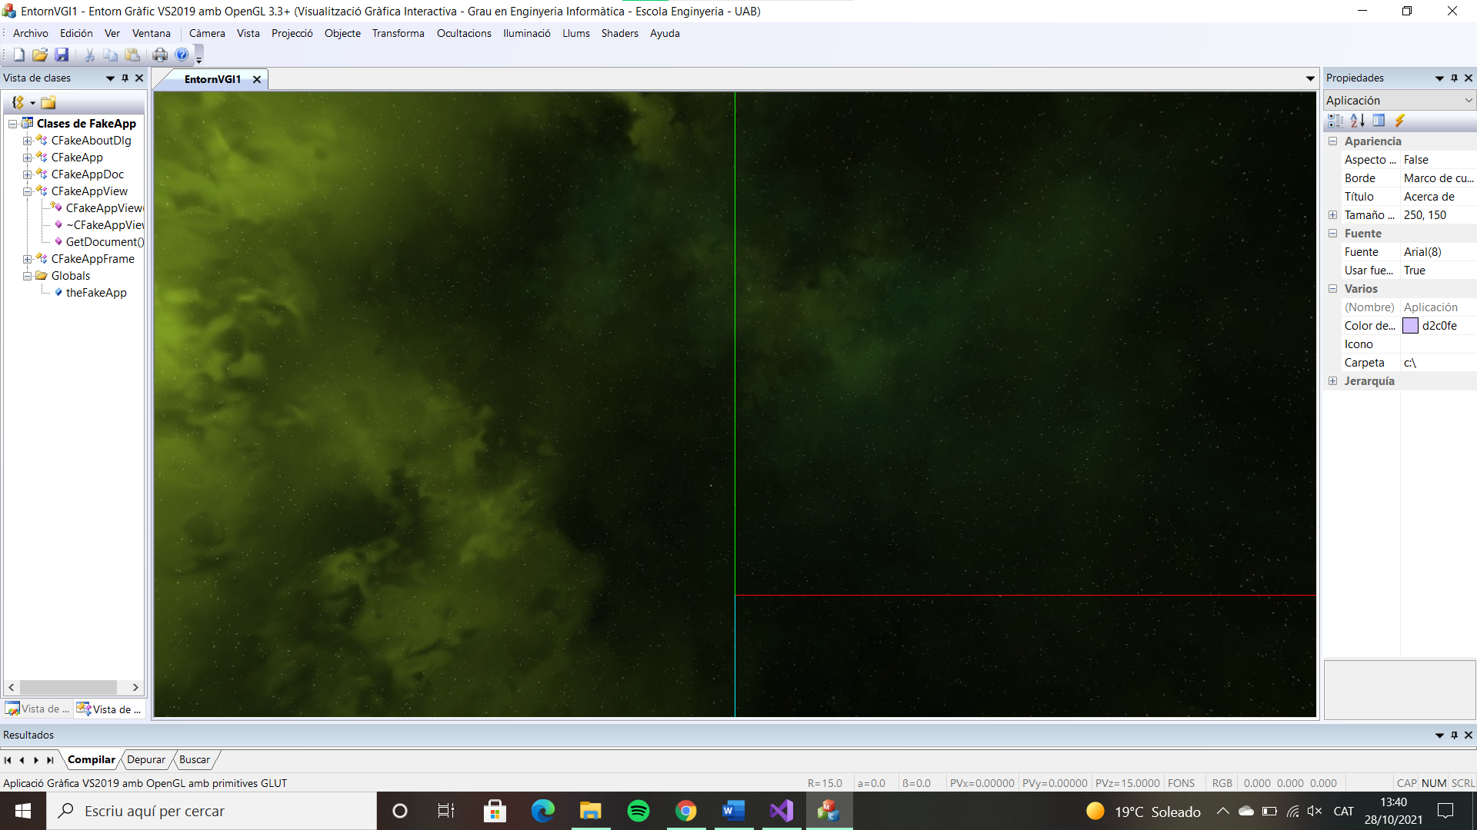

Figura 1 : Escena inicial quan s’obre l’entorn

|  |  |  |  |  |  |  |  |
| --- | --- | --- | --- | --- | --- | --- | --- |
|  |  |  |  |  |  |  |  |
|  |  |  |  |  |  |  |  |
|  |  |  |  |  |  |  |  |

Figura 2: Canvi del pivot (groc) de la peça L, Abans/Després

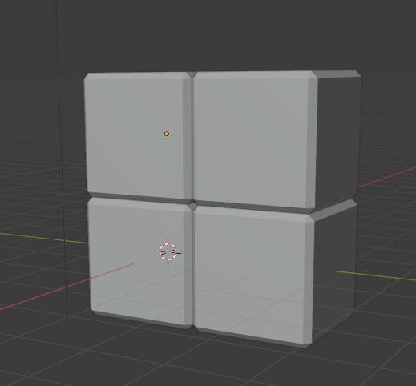

Figura 3: Peça CUB a vista en blender

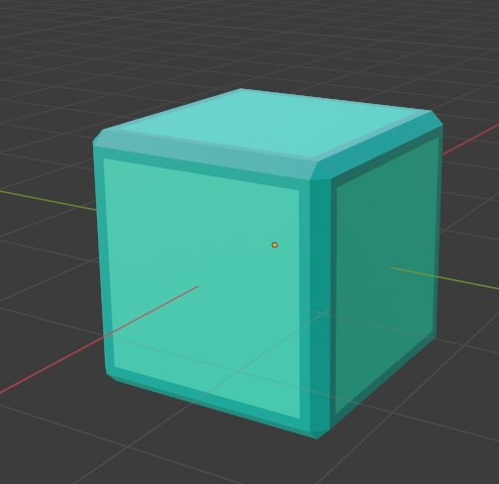

Figura 4: Block amb color fet a blender



Figura 5: Cubemap del skybox

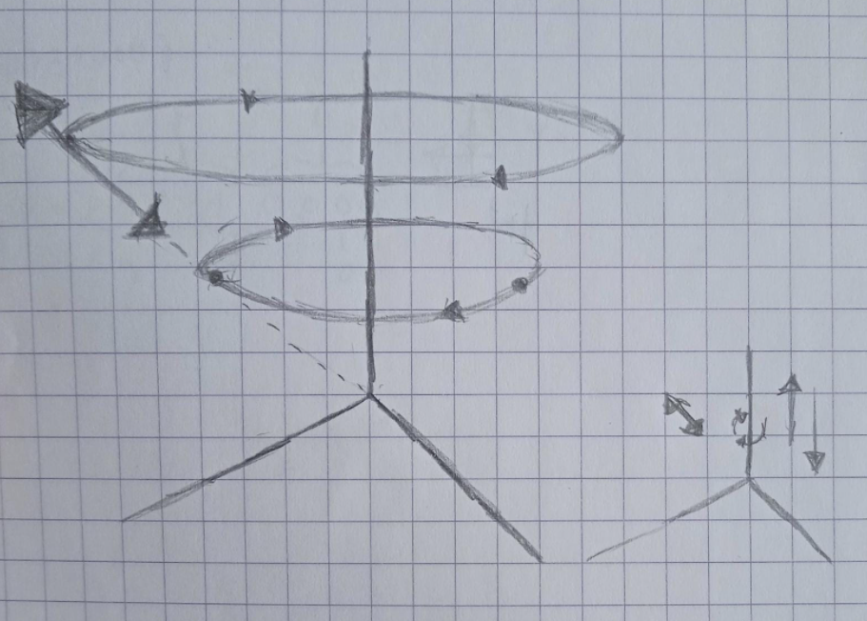

Figura 6: Esquema de moviment de la camara

S’acaba la reunió a les 14:30.

**Signatures:**

Alex Castro Gastón Sergi Bons Fuses Guillem Centelles Pavon

Martí Caixal Joaniquet Ricard Lopez Olivares Hernán Capilla